**CHƯƠNG I. TÌM HIỂU BÀI TOÁN**

**1. Giới thiệu đơn vị thực tập**

**1.1. Giới thiệu chung về cửa hàng**

FURNILAND cung cấp cho khách hàng những bộ sưu tập nội thất đa dạng về chủng loại, mẫu mã phong phú gồm hàng trăm mẫu sofa, nội thất phòng ăn, phòng ngủ, phòng khách, phòng trẻ em, phòng làm việc,..Các sản phẩm của FURNILAND thân thiện môi trường, không độc hại nhưng giá luôn tốt cho khách hàng

**Tên công ty:** Công ty Cổ phần HomeLand

**Điện thoại:** 024.7309.0066

**Địa chỉ:** 92 Mễ Trì Hạ, Mễ Trì, Từ Liêm, Hà Nội.

**1.2.Cơ cấu tổ chức**

Quản Lý



Bộ phận kho

Bộ phận kĩ thuật

Bộ phận kế toán

Bộ phận bán hàng (sale team)

Hình 1. Cơ cấu tổ chức

### Chức năng và nhiệm vụ của một số bộ phận

**Quản lý:**

* Quản lý chung về các hoạt động của các phòng ban của cửa hàng.
* Tìm kiếm, đàm phán và làm việc với các nhà cung cấp.
* Cập nhật và thêm thông tin hàng hoá, nhà cung cấp.

**Bộ phận bán hàng:**

* Trưng bày hàng hóa, sắp xếp cửa hàng gọn gàng và hợp lý.
* Tư vấn cho khách hàng.
* Thực hiện các giao dịch thu ngân.
* Chốt đơn hàng với khách hàng đặt hàng qua điện thoại.
* Chuyển đơn xuống bộ phận kho.
* Kiểm tra số lượng hàng hóa vào cuối ngày để kịp thời bổ sung sản phẩm.

**Bộ phận kho:**

* Quản lý hàng hóa, quản lý tình trạng xuất - nhập hàng.
* Cập nhật số liệu hàng hoá.

**Bộ phận kế toán:**

* Là bộ phận quản lý toàn bộ thu chi của cửa hàng, đảm bảo đầy đủ chi phí hoạt động kinh doanh và tiền lương cho nhân viên.
* Ghi chép, cập nhật nhanh chóng, chính xác tình hình biến động tài chính trong cửa hàng, xử lý ghi nhận các đơn hàng phát sinh trong tháng. Lập báo cáo tài chính để báo cáo cho tổng quản lý.

**Bộ phận kĩ thuật:**

* Kiểm tra, bảo dưỡng và sửa chữa các thiết bị an ninh camera và hệ thống máy tính tại cửa hàng.
* Giao hàng và lắp đặt cho khách hàng.

**1.4. Xác định nhu cầu phát triển hệ thống thông tin hiện tại của đơn vị thực tập**

Thiết kế hệ thống mới để có thể quản lí toàn bộ các thông tin cần thiết cho hoạt động quản lí của cửa hàng. Hệ thống hoạt động hiệu quả hơn, ít tốn kém tài nguyên hơn, các quy trình rõ ràng giúp dễ dàng quản lí cũng như tăng năng suất lao động.

**2. Giới thiệu bài toán**

*Đề tài:* ***Phân tích và phát triển hệ thống quản lí bán hàng - nhập hàng tại showroom phân phối nội thất Furniland.***

**2.1 Lý do chọn đề tài**

Hiện nay việc ứng dụng thành tựu công nghệ thông tin vào trong thực tế cuộc sống trở nên rất phổ biến và đặc biệt không thể thiếu trong các doanh nghiệp bất kể dù có quy mô lớn hay nhỏ. Thực tiễn đã chứng minh việc tin học hoá tối đa các công việc trong sản xuất, kinh doanh hay trong công tác chính trị, thậm chí là trong sinh hoạt thường nhật mang lại rất nhiều lợi ích cho các cá nhân, các tổ chức và doanh nghiệp. Việc đưa các ứng dụng công nghệ thông tin vào phục vụ cho quản lý doanh nghiệp thật sự là rất cần thiết.  
Tài liệu dưới đây là một cuộc khảo sát, nghiên cứu để tin học hoá quá trình quản lý mua, bán hàng của cửa hàng trang trí nội thất, giúp cho việc quản lý quá trình bán hàng và hàng tồn kho trở nên dễ dàng hơn. Nhóm em sẽ bắt đầu nghiên cứu và phát triển phần mềm quản lý mua, bán hàng của cửa hàng trang trí nội, ngoại thất đáp ứng được nhu cầu hiện tại của người dùng và có thể phát triển, nâng cấp trong tương lai.

Tuy nhóm em đã phần nào nắm được yêu cầu bài toán và thực hiện đựơc cơ bản  
nhưng nhóm em vẫn còn rất nhiều thiếu sót. Em kính mong cô góp ý bổ sung  
để chúng em tiếp tục hoàn thiện!

Chúng em xin chân thành cảm ơn cô!

**2.2 Mô tả bài toán**

Khi khách hang (KH) có nhu cầu mua thì KH sẽ đến trực tiếp showroom và nhận tư vấn từ nhân viên bán hàng (sales). Khi đó, KH sẽ nhận được bảng báo giá sản phẩm có trong cửa hàng, sale sẽ đưa KH đi xem những mặt hàng và tư vấn để KH có thể đưa ra quyết định với sản phẩm mà mình có nhu cầu mua. Khi KH đưa ra quyết định mua hàng thì KH sẽ phải để lại thông tin cá nhân như họ tên, số điện thoại, địa chỉ nhà ở và trả tiền tương ứng với sản phẩm định mua… theo quy định của cửa hàng. Sale sẽ có nhiệm vụ nhận thông tin từ khách và xác định ngày giao hàng. Đến hẹn giao hàng, bên bộ phận kỹ thuật sẽ mang hàng đến đúng địa chỉ và lắp ráp tại nhà của KH. Trong quá trình sử dụng thì mặt hàng sẽ được bảo hành đúng như quy định của cửa hàng.

Ngoài ra, cửa hàng còn có dịch vụ sửa chữa, bảo quản các sản phẩm khi KH có nhu cầu.

Cứ mỗi tuần, mỗi tháng, mỗi quý, mỗi năm, các hóa đơn bán hàng sẽ được tổng hợp lại để lập báo cáo doanh thu và gửi cho chủ cửa hàng theo quy định.

**2.3.Đề xuất giải pháp thực hiện cho hệ thống**

Hệ thống mới cần đảm bảo:

* Quản lý dữ liệu tập trung, đồng nhất.
* Tính an toàn và bảo mật dữ liệu cao.
* Khả năng tổng hợp số liệu nhanh chóng, chính xác.
* Giảm thiểu tối đa các công việc thủ công.
* Có thể truy cập thông tin mọi lúc.
* Có khả năng mở rộng.
* Việc nâng cấp, bảo trì hệ thống nhanh chóng, đạt chất lượng và hiệu quả.

**2.4: Đánh giá tính khả thi của hệ thống**

Với các sản phẩm làm nên thượng hiệu tên tuổi của Furniland trong quá trình mua bán và sử dụng nên dễ tạo dựng niềm tin cho KH, nên việc xây dựng một hệ thống quản lý mới cũng theo nhu cầu cấp bách của KH.

Trước yêu cầu đó, cần một chương trình tiện lơi, tính đáp ứng nhanh chóng và khả năng di động của nhân viên cửa hàng giúp cho việc quản lý một cửa hàng trở nên chuyên nghiệp và dễ dàng. Chương trình cũng cần phải có những báo cáo chi tiết cho quản lý cửa hàng để có cái nhìn tổng quan hơn và đưa ra hướng hoạt động tích cực cho showroom và dịch vụ chăm sóc KH tốt nhất.

**3.Tìm hiểu yêu cầu người dùng**

**3.1.** **Lập kế hoạch xác dịnh yêu cầu người dùng**

**3.1.1. Kế hoạch phỏng vấn**

Phỏng vấn là phương pháp hỏi trực tiếp người có lien quan để thu thập thong tin đây là cách đơn giản và quan trọng nhất để thu thập thong ton về một tổ chức cũng như xác định yêu cầu của tổ chức đó. Nhóm đã đi thực tế đến tại cửa hàng, quan sát, tìm hiểu, tiến hành phỏng vấn quản lí và nhân viên tại cửa hang để tìm hiểu được thực trạng thực tế tại cửa hàng.

**3.1.2. Bảng kế hoạch phỏng vấn**

|  |  |
| --- | --- |
| **Bảng kế hoạch phỏng vấn** | |
| Người được phỏng vấn:  Anh Kiên – Quản lý cửa hàng  Chị Thúy – Nhân viên bán hàng. | Người tổ chức:  Thanh, Thủy Tiên, Thúy Quỳnh |
| Đơn vị khảo sát: Showroom phân phối nội thất Furniland.  Địa điểm: Vincom Center, L3-07 Tầng 3, 119 Trần Duy Hưng, Trung Hoà, Cầu Giấy, Hà Nội | Thời gian:  Bắt đầu: 28/2/2020  Kết thức: 28/2/2020 |
| *Mục tiêu*: Thông tin về quy trình thực tế của các quy trình bán hàng, nhập hàng, marketing chăm sóc khách hàng.  *Dữ liệu cần thu thập*: các quy trình thực tế của cửa hàng, các biểu mẫu liên quan, mong muốn của cửa hàng về cải thiện hệ thống | Lưu ý: Ý kiến đánh giá, nhận xét của quản lý cửa hàng |
| *Giới thiệu*: các bạn sinh viên trong nhóm thực tập chuyên ngành 2 tìm hiểu tại showroom phân phối nội thất Furniland và đưa ra một số câu hỏi cho quản lý cửa hàng muốn phát triển hệ thống trả lời.  *Tổng quan về hệ thống*: Giới thiệu qua về những tiện ích của việc ứng dụng hệ thống thông tin vào hoạt động của cửa hàng như nâng cao doanh số, phong cách làm việc chuyên nghiệp hơn, đỡ tốn thời gian chi phí của công ty.  *Tổng quan về buổi phỏng vấn:* Sinh viên sẽ đưa ra câu hỏi xoay quanh về việc cách thức quản lý hiện tại ở cửa hàng cũng như quy trình thực hiện việc quản lý của cửa hàng. Câu hỏi chuẩn bị cho buổi gặp mặt được thể hiện cụ thể qua mẫu bảng câu hỏi và ghi nhận trả lời. | Thời gian ước lượng: 60 phút |
| *Quan sát tổng quan:* Diện tích cửa hàng lớn nhưng cách bố trí sản phẩm bị tù túng và chưa khoa học khiến người mua khó có thể nhận diện mặt hàng cần tìm cũng như mất thời gian trong việc di chuyển. |  |
| *Phát sinh ngoài dự kiến:* Không có |  |

Bảng 1. Bảng kế hoạch phỏng vấn.

**3.1.2. Mẫu câu hỏi và ghi nhận trả lời**

|  |  |
| --- | --- |
| Người phỏng vấn: Thúy Quỳnh  Người được phỏng vấn: Anh Kiên quản lý cửa hàng.  Ngày phỏng vấn : 28/2/2020 | |
| Câu hỏi 1: Hiện nay cửa hàng đang kinh doanh những sản phẩm chính nào? Nguồn hàng được lấy từ những nơi nào? Nhà cung cấp nào? | Trả lời: Hiện tại bên anh đang kinh doanh nội thất nói chung như: sofa, bàn ăn, bàn trà, thảm và đồ decor, …  Nguồn hàng chủ yếu được nhập khẩu từ Malaysia, Ý, Trung Quốc. Ngoài ra còn có sản phẩm của Nhật Bản nhưng sản xuất ở Việt Nam.  Nhà cung cấp: Nicoletti Home (Ý), Babakagu (Nhật Bản), … |
| Câu hỏi 2: Cửa hàng có cơ cấu tổ chức như nào? Gồm những bộ phận nào? Chức năng của mỗi bộ phận là gì? | Trả lời: Showroom sẽ có một người đứng đầu trực tiếp vận hành và truyền đạt. Có 4 bộ phận đều được quản lý bởi quản lý Showroom.  Sale sẽ có nhiệm vụ trực tiếp tư vấn cho khách hàng duy trì trưng bày showroom. Thực hiện các giao dịch thu ngân. Chốt đơn hàng với khách hàng đặt hàng qua điện thoại. Chuyển đơn xuống bộ phận kho. Kiểm tra số lượng hàng hóa vào cuối ngày để kịp thời bổ sung sản phẩm.  Bộ phận kho: Quản lý hàng hóa, quản lý tình trạng xuất - nhập hàng. Cập nhật các số liệu, tình trạng hàng hóa cho bộ phận kế toán. Hỗ trợ vận chuyển và giao nhận hàng hóa đến khách hàng.  Bộ phận kế toán: Là bộ phận quản lý toàn bộ thu chi của cửa hàng, đảm bảo đầy đủ chi phí hoạt động kinh doanh và tiền lương cho nhân viên. Ghi chép, cập nhật nhanh chóng, chính xác tình hình biến động tài chính trong cửa hàng, xử lý ghi nhận các đơn hàng phát sinh trong tháng. Lập báo cáo tài chính để báo cáo cho tổng quản lý.  Kỹ thuật sẽ hỗ trợ sale về nhiệm vụ trưng bày và dọn dẹp showroom khi cần. Kiểm tra, bảo dưỡng và sửa chữa các thiết bị an ninh camera và hệ thống máy tính tại cửa hàng. |
| Câu 3: Cửa hàng xử lí quy trình nhập kho như thế nào? Thanh toán với nhà cung cấp như thế nào? | Trả lời: Kho được nằm ở trong trung tâm thương mại và gần showroom để tiện cho việc xử lý và vận chuyển.  Thanh toán với nhà cung cấp theo số lượng công hàng mỗi lần ( Một năm khoảng 3 lần, đặt đâu trả đấy) |
| Câu 4: Ai sẽ là người kí các giấy tờ nhập kho? | Trả lời: Quản lý kho và quản lý showroom sẽ ký các giấy tờ nhập kho |
| Câu hỏi 5: Đối tượng khách hàng mà cửa hàng tập trung hướng tới là gì? | Trả lời: Là người có thu nhập cao hoặc có tương tác, marketing về xe cộ, đồ hiệu và bất động sản….v.v… |
| Câu 6: Hoạt động bán hàng của cửa hàng được tiến hành như thế nào? | Trả lời: Showroom sẽ đón khách từ sáng cho đến tối muộn theo giờ hoạt động của TTTM.  Sale team sẽ trực trong thời gian showroom mở cửa. |
| Câu 7: Cửa hàng có dịch vụ đặt hàng online giao hàng tận nơi không? | Trả lời: Chắc chắn có. |
| Câu 8: Anh thực hiện quy trình marketing và chăm sóc khách hàng như thế nào? | Trả lời: Tìm data khách hàng và chạy quảng cáo ở nhiều kênh khác nhau. Mục đích chính là để thu hút khách hàng đến showroom.  Sale team sẽ trực tiếp chăm sóc khách tương tác online và mời khách đến showroom. Lượng khách còn lại sẽ trực tiếp đến hoặc khách vãng lai thì sale team sẽ trực tiếp tư vấn tại showroom. |
| Câu 9: Nhóm chăm sóc khách hàng sẽ làm việc như thế nào? | Trả lời: Sale team trực tiếp tư vấn khách hàng online và khách trực tiếp đến showroom, xin liên lạc và tư vấn online qua mạng xã hội đến khi khách chốt đặt hàng. |
| Câu hỏi 10: Hiện tại cửa hàng đã sử dụng hệ thống phần mềm quản lý nào chưa? Đã quản lý được những gì? | Trả lời: Chưa, cửa hàng đang quản lý trên sổ sách, giấy tờ và các phần mềm office cơ bản. |
| Câu hỏi 11: Nếu quản lý trên excel thì chẳng phải sẽ rất khó trong việc cập nhật cũng như thao tác và dễ gây sai lầm không, chưa kể những thông tin khách hàng lưu trên excel anh sẽ quản lí xử lí như thế nào? Chẳng phải công việc quản lí sẽ rất rắc rối và mất nhiều thời gian không? | Trả lời: Chắn chắn là có. Việc quản lý thông tin khách hàng sẽ được lưu trên excel và được lưu trữ để phục vụ cho việc hậu mãi khách hàng. |
| Bảng 2. Bảng câu hỏi và trả lời. | |

**3.2. Tìm hiểu quy trình nghiệp vụ**

* Quy trình đăng nhập:

|  |  |
| --- | --- |
| Mô tả tổng quát quá trình: Quy trình đăng nhập của quản lý hoặc nhân viên | |
| Người lập bảng : Nguyễn Thị Thanh | Ngày lập:31/3/2020 |
| Đối tượng thực hiện: nhân viên kho, nhân viên kế toán, nhân viên thu ngân, quản lý. | |
| Điều kiện bắt đầu: Khi có công việc cần xử lý. | |
| Thông tin đầu vào:   * Tài khoản mật khẩu của mỗi đối tượng. | |
| Kết quả đầu ra:   * Form đăng nhập tùy vào chức vụ. | |

Bảng 3. Bảng mô tả tổng quát quy trình đăng nhập.

|  |  |  |  |
| --- | --- | --- | --- |
| Mô tả các bước thực hiện quy trình: Quy trình đăng nhập. | | | |
| Người lập bảng : Nguyễn Thị Thanh Ngày lập: 31/3/2020 | | | |
| **STT** | **Người thực hiện** | **Nội dung thực hiện** | **Biểu mẫu liên quan** |
| HĐ1 | Nhân viên kho, nhân viên kế toán, nhân viên kho, quản lý | Nhập tà khoản mật khẩu đăng nhập vào hệ thống |  |

Bảng 4: Bảng mô tả các hoạt động diễn ra trong quy trình đăng nhập.

* Quy trình nhập hàng:

|  |  |
| --- | --- |
| Mô tả tổng quát quá trình: Quy trình nhập hàng tại Showroom phân phối nội thất Furniland. | |
| Người lập bảng : Nguyễn Thị Thanh | Ngày lập:31/3/2020 |
| Đối tượng thực hiện: nhân viên kho, nhân viên kế toán. | |
| Điều kiện bắt đầu:  Quá trình nhập hàng thường diễn ra định kỳ 1 lần /tháng  Trong trường hợp hàng trong kho còn số lượng nhỏ (<3) có thể nhập hàng từ nhà cung cấp. | |
| Thông tin đầu vào:   * Số lượng hàng hóa trong phiếu nhập kho | |
| Kết quả đầu ra:   * Phiếu nhập kho | |
| Nội dung:   * Nhà cung cấp: Công ty cổ phần Homeland, … | |
| Tần suất:   * Diễn ra hàng tháng, mỗi tháng 1 lần định kỳ | |
| Quy tắc:   * Bên phía nhà cung cấp phải cung cấp hàng đầy đủ hàng nănm để đảm bảo số lượng sản phẩm của showroom. | |
| Ghi chú:   * Đối với những tháng bán chạy nhu cầu của khách hàng tăng lên thì số lượng nhập cũng tăng thì phải đảm bảo số lượng sản phẩm bán ra ngoài thị trường | |

Bảng 5. Bảng mô tả tổng quát quy trình nhập hàng.

|  |  |  |  |
| --- | --- | --- | --- |
| Mô tả các bước thực hiện quy trình: Quy trình nhập hàng tại showroom phân phối nội thất Furniland. | | | |
| Người lập bảng : Nguyễn Thị Thanh Ngày lập: 31/3/2020 | | | |
| **STT** | **Người thực hiện** | **Nội dung thực hiện** | **Biểu mẫu liên quan** |
| HĐ1 | Nhân viên kho | Sau khi hàng cập bến, nhân viên kho và quản lý showroom sẽ trực tiếp gặp đại diện giao hàng bên nhà cung cấp và tiếp nhận sản phẩm. | B1: Phiếu nhập kho |
| HĐ2 | Nhân viên kho | Nhân viên kho kiểm tra số lượng và chất lượng sản phẩm bên nhà cung cấp giao. |  |
| HĐ3 | Nhân viên kho | Thêm hoá đơn nhập vào hệ thống. |  |
| HĐ4 | Nhân viên kế toán | Thực hiện thanh toán cho nhà cung cấp và cập nhật tình trạng hoá đơn nhập | B2: Hóa đơn thanh toán cho nhà cung cấp. |
| HĐ5 | Nhân viên kế toán | Nhân viên kế toán liên hệ với bên vận chuyển, chuyển hàng hóa ra cửa hàng |  |
| Bảng 6: Bảng mô tả các hoạt động diễn ra trong quy trình nhập hàng.   * Biểu mẫu , dữ liệu liên quan:     Hình 2: Biểu mẫu phiếu nhập kho    Hình 3: Hoá đơn thanh toán.   * Quy trình bán hàng:  |  |  | | --- | --- | | Mô tả tổng quát quy trình: Quy trình bán hàng tại showroom phân phối nội thất Furniland. | | | Người lập bảng: Nguyễn Thị Thanh | Ngày lập:1/4/201020 | | Đối tượng thực hiện: Khách hàng , sale team | | | Điều kiện bắt đầu:   * Quy trình bán hàng diễn ra thường ngày. | | | Thông tin đầu vào:   * Khách hàng yêu cầu mua hàng | | | Kết quả đầu ra:   * Hóa đơn bán hàng. | | | Tần suất:   * Diễn ra hàng ngày. | | | Quy tắc:   * Không giới hạn số lượng mua của khách hàng. * Nhân viên phải năm bắt được số lượng của những mặt hàng và số lượng còn lại trong kho. * Nhân viên phải thường xuyên theo dõi mặt hàng bán chạy để tư vấn cho khách hàng * Lấy đúng , đủ , chính xác đảm bảo cả số lượng và chất lượng đối với mặt hàng mà khách hàng yêu cầu. | | | Ghi chú:   * Đối với các dịp lễ tết, lượng tiêu thị nhiều hơn, có các chương trình khuyến mãi để thu hút khách hàng. | |   Bảng 7: Bảng mô tả tổng quát quy trình bán hàng.   |  |  |  |  |  | | --- | --- | --- | --- | --- | | Mô tả các hoạt động diễn ra trong quy trình: Quy trình bán hàng tại showroom phân phối nội thất Furniland. | | | | | | Người lập bảng: Cù Thị Thủy Tiên | | | Ngày lập*:* 03/04/2020 | | | **STT** | **Người thực hiện** | **Nội dung thực hiện** | | **Biểu mẫu liên quan** | | HĐ1 | Nhân viên bán hàng | Kiểm tra kệ hàng hóa và đảm bảo trưng bày đủ sản phẩm trên kệ. | |  | | HĐ2 | Khách hàng | Tới cửa hàng và lựa chọn sản phẩm. | |  | | HĐ3 | Khách hàng | Yêu cầu thanh toán | |  | | HĐ4 | Nhân viên thu ngân | Tiếp nhận yêu cầu thanh toán của khách hàng | |  | | HĐ5 | Nhân viên thu ngân | Tạo lập hóa đơn bán hàng, cập nhật nội dung hóa đơn số lượng, thành tiền… | |  | | HĐ6 | Khách hàng | Thanh toán tổng giá trị hóa đơn. | |  | | HĐ7 | Nhân viên thu ngân | Nhận tiền của khách. | |  | | HĐ8 | Nhân viên thu ngân | Cập nhật thông tin thanh toán vào hóa đơn và in hóa đơn. | | B1: Hoá đơn bán hàng | | HĐ9 | Khách hàng | Nhận hóa đơn và kiểm tra hóa đơn. | |  | | HĐ10 | Nhân viên thu ngân | Liên hệ bên vận chuyển, chuyển hàng hóa cho khách hàng | |  |   Bảng 8. Bảng mô tả các hoạt động diễn ra trong quy trình bán hàng.   * Quy trình báo cáo.  |  |  | | --- | --- | | Mô tả tổng quát quy trình: Quy trình báo cáo | | | Người lập bảng: Nguyễn Thị Thanh | Ngày lập:1/4/201020 | | Đối tượng thực hiện: Nhân viên kế toán | | | Điều kiện bắt đầu:   * Quy trình bán hàng diễn ra cuối mỗi tháng. | | | Thông tin đầu vào:   * Tổng hóa đơn bán của tháng * Số lượng còn lại của các mặt hàng trong kho. | | | Kết quả đầu ra:   * Báo cáo doanh thu. * Báo cáo tồn kho. | | | Tần suất:   * Diễn ra hàng tháng. | | | Quy tắc:   * Nhân viên kế toán từ báo cáo tồn kho, báo cáo lại cho quản lý những mặt hàng cần nhập cho tháng tới để liên hệ với nhà cung cấp. * Từ báo cáo doanh thu đánh giá khả năng bán hàng của tháng, từ đó thưởng cho nhân viên nếu cần. | | | Ghi chú:   * Cần chính xác. | |   Bảng 9. Bảng mô tả tổng quát quy trình báo cáo.   |  |  |  |  |  | | --- | --- | --- | --- | --- | | Mô tả các hoạt động diễn ra trong quy trình: Quy trình bán hàng tại showroom phân phối nội thất Furniland. | | | | | | Người lập bảng: Cù Thị Thủy Tiên | | | Ngày lập*:* 01/04/2020 | | | **STT** | **Người thực hiện** | **Nội dung thực hiện** | | **Biểu mẫu liên quan** | | HĐ1 | Nhân viên kế toán | Đăng nhập vào hệ thống | |  | | HĐ2 | Nhân viên kế toán | In báo cáo tồn kho và báo cáo doanh thu. | |  | | HĐ3 | Nhân viên kế toán | Từ báo cáo tồn kho và báo cáo doanh thu báo cáo lại cho quản lý những thông tin cần thiết. | |  |   Bảng 10. Bảng mô tả các hoạt động diễn ra trong quy trình báo cáo.   * Biểu mẫu dữ liệu liên quan:     Hình 4: Hóa đơn bán hàng. | | | |

**3.3.** **Đánh giá, nhận xét quy trình hiện tại**

Xuyên suốt quá trình nhập hàng vào kho đều diễn ra một cách thủ công và không có bất cứ hệ thống quản lí nào, toàn bộ đều được quản lí bằng con người vì vậy chắc chắn sẽ gây ra sai xót và nhầm lẫn lớn thậm chí trong những trường hợp xấu gây nên hậu quả nghiêm trọng đến tài chính cửa hàng. Các hóa đơn nhập hàng, chứng từ biểu mẫu liên quan đều chưa được lưu lại một cách có hệ thống.

Quá trình bán hàng thì kĩ năng của nhân viên chưa đảm bảo đủ chuyên nghiệp để gây hài lòng với khách hàng, không gian trưng bày sản phẩm cùng cơ sở vật chất chưa đủ để gây thoải mái tiện nghi cho người mua sắm. Các hóa đơn bán, hóa đơn thanh toán, … cũng giống như ở quy trình nhập hàng đều được lưu lại trên excel một cách lộn xộn không có trình tự và không đầy đủ, gây nên mất mát thông tin và lãng phí tài nguyên vô cùng quan trọng này.

Với hoạt động marketing và chăm sóc khách hàng thì việc lập kế hoạch và phân công cho các nhóm làm việc chưa đạt hiệu suất cao khi quá trinh trao đổi thông tin bị vướng mắc do không có hệ thống online hỗ trợ. Mọi công đoạn đều thực hiện bằng tay và việc các nhóm báo cáo cho quản lý cũng không đồng nhất về thời gian quy định khiến cho quản lí khó có thể tổng kết và đưa ra những định hướng tiếp theo cho cửa hàng.

**3.4. Đề xuất cải tiến cho quy trình mới**

Xây dựng được hệ thống mới cải thiện được những nhược điểm của hệ thống cũ: Hệ thống mới cần được xây dựng để có thể lưu lại mọi loại tài liệu, văn bản, chứng từ có trong các quy trình trên đồng thời xếp sắp lưu trữ theo thời gian để dễ dàng tìm kiếm, tránh sai sót, mất mát dữ liệu. Các form thông tin trong hệ thống nên có đủ các trường thông tin như trên các biên bản, hóa đơn, chứng từ để nhân viên dễ dàng nhập thông tin, các loại mã dược gán cho các kiểu tài liệu khác nhau để dễ dàng sắp xếp và liên kết với nhau. Cuối cùng hệ thống cần đảm bảo giao tiếp nội bộ cửa hàng luôn trong tình trạng được cập nhật thông tin nhanh nhất với mới nhất.

Trước những yêu cầu trên, nhóm chúng em đã sử dụng công cụ Visual Studio 2010 để thiết kế phần mềm quản lý bán – nhập hàng cho showroom phân phối nội thất Furniland.

Trong các phần dưới đây nhóm sẽ thiết kế và xây dựng một quy trình hoàn thiện hơn để góp phần giúp cho cửa hàng có một hệ thống hoàn chỉnh, khắc phục được một cách tối đa nhất những khâu còn chưa được linh hoạt và rõ ràng, làm cho quy trình của cửa hàng phát huy được tính hiệu quả và rõ ràng, phục vụ tốt nhất cho các hoạt động kinh doanh.

# 

# CHƯƠNG II. PHÂN TÍCH HỆ THỐNG.

## Biểu đồ hoạt động các quy trình

### Biểu đồ hoạt động quy trình nhập hàng

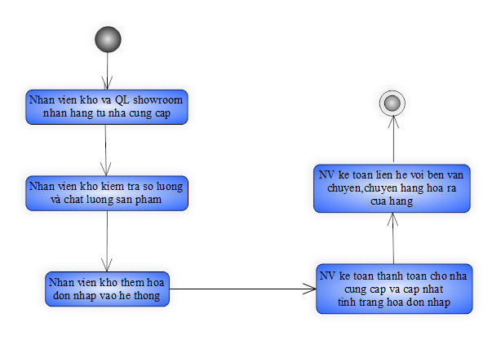

Hình 5. Biểu đồ hoạt động quy trình nhập hàng.

### Biểu đồ hoạt động quy trình bán hàng

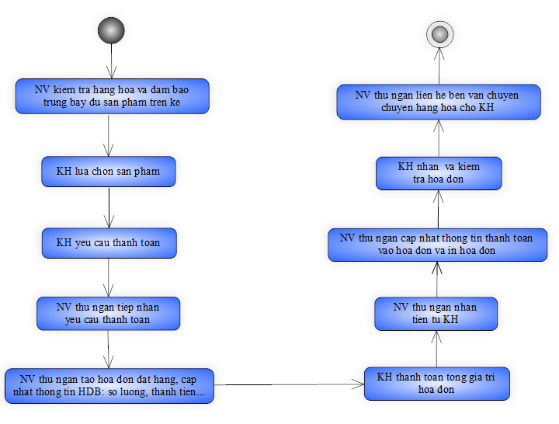

Hình 6. Biểu đồ hoạt động quy trình bán hàng

### Biểu đồ hoạt động quy trình báo cáo

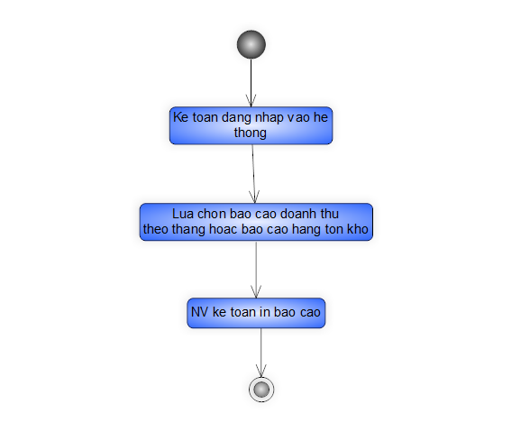

Hình 7. Biểu đồ hoạt động quy trình báo cáo.

## Biểu đồ ca sử dụng.

### Biểu đồ ca sử dụng quy trình đăng nhập

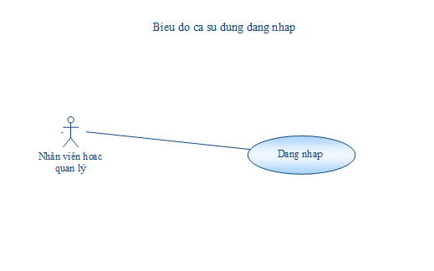

Hình 8. Biểu đồ ca sử dụng quy trình đăng nhập.

* Mô tả ca sử dụng Đăng nhập

|  |  |
| --- | --- |
| *Tên ca sử dụng* | Đăng nhập |
| *Tác nhân* | Nhân viên hoặc quản lý. |
| *Điều kiện đầu vào* | Không |
| *Các luồng sự kiện* | Luồng sự kiện chính:   * Tác nhân chọn chức năng đăng nhập vào hệ thống. * Hệ thống yêu cầu nhập các thông tin cần thiết. * Tác nhân nhập các thông tin theo yêu cầu. * Hệ thống kiểm tra sự tồn tại của thông tin đăng nhập trong hệ thống. Nếu không thấy thì thực hiện luồng phụ 1. * Hệ thống lưu lại những thông tin đăng nhập của khách hàng.   Luồng sự kiện phụ:   * Luồng 1: Dừng việc đăng nhập hệ thống và trả về thông báo cho tác nhân. |
| *Kết qủa trả về* | Quá trình đăng nhập thành công, nhân viên hoặc quản lý được sử dụng các chức năng theo quyền đã được cấp. |

Bảng 11. Bảng mô tả kịch bản ca sử dụng Đăng nhập

### Biểu đồ ca sử dụng quy trình nhập hàng

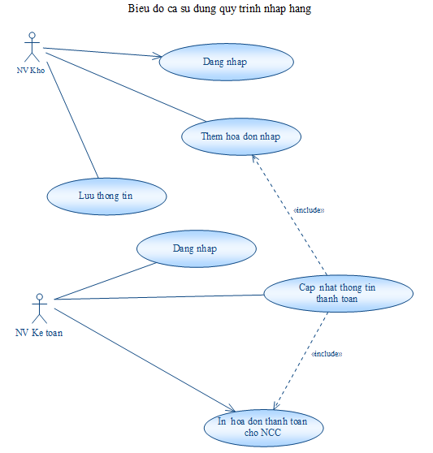

Hình 9. Biểu đồ ca sử dụng quy trình nhập hàng

* Mô tả kịch bản ca sử dụng thêm hóa đơn nhập.

|  |  |
| --- | --- |
| *Tên ca sử dụng* | ThemHoaDonNhap |
| *Tác nhân* | NhanVienKho |
| *Điều kiện đầu vào* | Tác nhân đăng nhập hệ thống |
| *Các luồng sự kiện* | Luồng sự kiện chính:   * Tác nhân chọn chức năng hóa đơn nhập. * Hệ thống sinh các thông tin tên công ty, địa chỉ công ty. * Tác nhân chọn tab thêm hóa đơn nhập. * Hệ thống yêu cầu nhập các thông tin cần thiết. * Tác nhân nhập các thông tin theo yêu cầu * Hệ thống kiểm tra sự hợp lệ của các thông tin vừa nhập.   Nếu sai thực hiện luồng phụ 1   * Hệ thống lưu lại những thông tin trong hóa đơn nhập.   Luồng sự kiện phụ:   * Luồng 1: Dừng việc thêm hóa đơn nhập và trả về thông báo cho tác nhân. |
| *Kết quả trả về* | Hóa đơn nhập được lưu trữ trong hệ thống theo mã số hóa đơn nhập. |

Bảng 12. Bảng mô tả kịch bản ca sử dụng thêm hóa đơn nhập.

* Mô tả kịch bản ca sử dụng Cập nhập thông tin thanh toán

|  |  |
| --- | --- |
| *Tên ca sử dụng* | CapnhaThongTinThanhToan |
| *Tác nhân* | NhanVienKeToan |
| *Điều kiện đầu vào* | Tác nhân đăng nhập hệ thống |
| *Các luồng sự kiện* | Luồng sự kiện chính:   * Tác nhân chọn chức năng hóa đơn nhập. * Tác nhân chọn chỉ mục Cập nhật thông tin thanh toán. * Hệ thống yêu cầu nhập thông tin cần thiết. * Tác nhân nhập các thông tin theo yêu cầu. * Hệ thống lưu lại những thông tin trong cập nhật thông tin thanh toán. |
| *Kết quả trả về* | Thông tin thanh toán được lưu trữ trong hệ thống theo mã số hóa đơn nhập và in ra hóa đơn thanh toán. |

Bảng 13. Bảng mô tả kịch bản ca sử dụng Cập nhập thông tin thanh toán.

### Biểu đồ ca sử dụng quy trình bán hàng

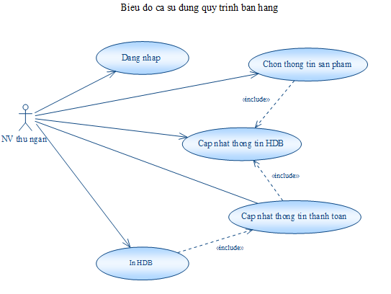

Hình 10. Biểu đồ ca sử dụng quy trình bán hàng.

* Mô tả kịch bản ca sử dụng Cập nhật hóa đơn bán:

|  |  |
| --- | --- |
| *Tên ca sử dụng* | Cập nhật hóa đơn bán |
| *Tác nhân* | NV thu ngân |
| *Điều kiện đầu vào* | Tác nhân đăng nhập hệ thống |
| *Các luồng sự kiện* | Luồng sự kiện chính:   * Tác nhận chọn chức năng thanh toán hóa đơn trong hệ thống * Hệ thống sinh các thông tin tên của hàng, địa chỉ cửa hàng. * Tác nhân tiến hành thao tác chọn sản phẩm, số lượng, giảm giá và tiến hành thanh toán, thêm thông tin thanh toán và in hóa đơn. * Tác nhân lưu cơ sở dữ liệu. Nếu sai thì thực hiện luồng phụ   Luồng sự kiện phụ:   * Dừng việc lưu thông tin và thông báo về cho tác nhân. |
| *Kết quả trả về* | Thông tin về hàng được bán được lưu trữ vào cơ sở dữ liệu theo mã hóa đơn. |

Bảng 14. Bảng mô tả kịch bản ca sử dụng Cập nhật hóa đơn bán

### Biểu đồ ca sử dụng quy trình báo cáo

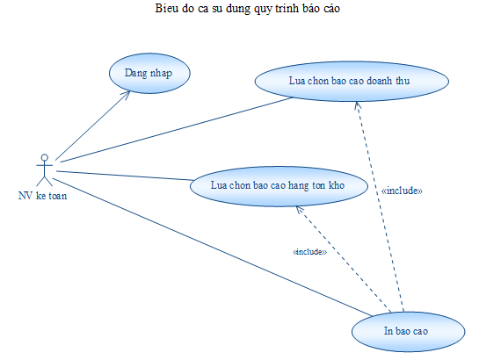

Hình 11. Biểu đồ hoạt động quy trinh báo cáo

* Mô tả kịch bản ca sử dụng báo cáo:

|  |  |
| --- | --- |
| **Tên ca sử dụng** | Lapbaocao |
| **Tác nhân** | NV kế toán |
| **Điều kiện đầu vào** | Tác nhân đăng nhập hệ thống |
| **Các luồng sự kiện** | Luồng sự kiện chính:   * Tác nhân chọn chức năng báo cáo * Tác nhân chọn loại báo cáo * Nếu là báo cáo doanh thu thì chọn tháng cần báo cáo. * Hệ thống sẽ truy vấn từ cơ sở dữ liệu để cho ra báo cáo doanh thu hoặc báo cáo hàng tồn kho. * Tác nhân in báo cáo |
| **Kết quả trả về** | Báo cáo doanh thu và báo cáo tồn kho. |

Bảng15. Bảng mô tả kịch bản ca sử dụng báo cáo

## Biểu đồ tuần tự

***2.3.1*. Biểu đồ tuần tự đăng nhập**

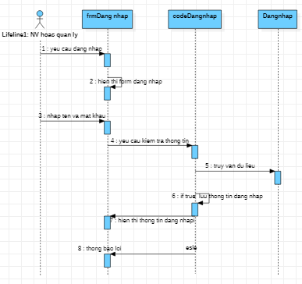

Hình 12.Biểu đồ tuần tự quy trình đăng nhập

### 2.3.2. Biểu đồ tuần tự quy trình nhập hàng

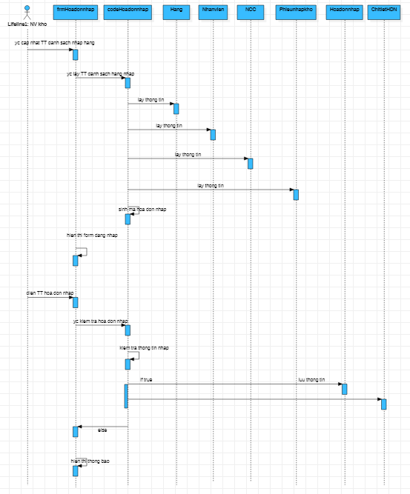

Hình14. Biểu đồ tuần tự quy trình nhập hàng

* + 1. ***Biểu đồ tuần tự quy trình bán hàng***

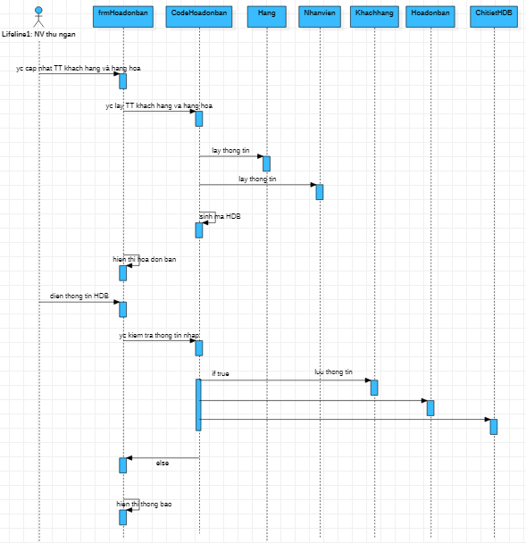

Hình16. Biểu đồ tuần tự quy trình bán hàng

* + 1. ***Biểu đồ tuần tự quy trình báo cáo***

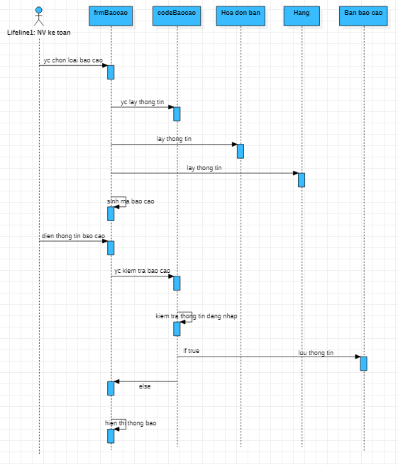

Hình19. Biểu đồ tuần tự quy trình báo cáo

* 1. **Biểu đồ lớp.**

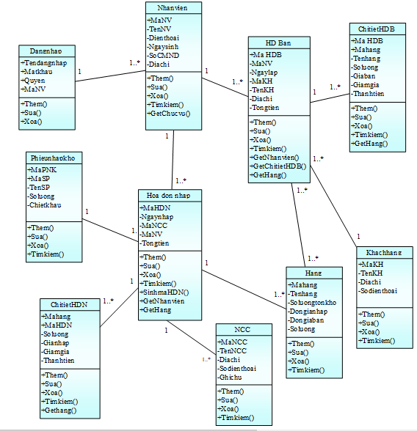

Hình20. Biểu đồ lớp quản lý kinh doanh

# CHƯƠNG III. THIẾT KẾ HỆ THỐNG

* 1. **Xây dựng cơ sở dữ liệu.**
     1. ***Xác định các thực thể.***
* Nhà cung cấp
* Khách hàng
* Hàng hóa
* Nhân viên
* Chức vụ
  + 1. ***Xác định mối quan hệ.***

|  |  |  |
| --- | --- | --- |
| **Thực thể** | **Quan hệ** | **Thực thể** |
| NHÂN VIÊN | Điều phối | NHÀ CUNG CẤP |
| NHÂN VIÊN | Có | ĐĂNG NHẬP |
| NHÂN VIÊN | Có | CHỨC VỤ |
| KHÁCH HÀNG | Mua | HÀNG HÓA |
| NHÀ CUNG CẤP | Cung cấp | HÀNG HÓA |

Bảng 16. Bảng xác định mối quan hệ của các thực thể

* + 1. **Xác định các thuộc tính của thực thể**

NHÂN VIÊN (MaNV, TenNV, SDT, CMT, Gioitinh, Ngaysinh, Diachi)

KHÁCH HÀNG (MaKH, TenKH, Diachi, SDT)

HÀNG HÓA (MaHH, TenHH, Dongianhap, Dongiaban, Soluongtonkho, LoaiHH, Anh)

NHÀ CUNG CẤP (MaNCC, TenNCC, Diachi, SDT)

CHỨC VỤ (MaCV, TenCV)

ĐĂNG NHẬP (Tendangnhap, Matkhau, Quyen)

* + 1. ***Mô hình thực thể liên kết***
  1. **Xây dựng cơ sở dữ liệu mức logic**



Có



Nhanvien

Chức vụ



Có







Khachhang

NCC

Hanghoa

Dangnhap

Thanhtoan

Cungcap

Mua

***Liên kết các bảng bằng khóa ngoại***

NHÂN VIÊN (MaNV, TenNV, SDT, CMT, Gioitinh, Ngaysinh, Diachi, MaCV)

KHÁCH HÀNG (MaKH, TenKH, Diachi, SDT)

HÀNG HÓA (MaHH, TenHH, Dongianhap, Dongiaban, Soluongtonkho, LoaiHH, Anh)

NHÀ CUNG CẤP (MaNCC, TenNCC, Diachi, SDT)

CHỨC VỤ (MaCV, TenCV)

ĐĂNG NHẬP (Tendangnhap, Matkhau, Quyen, MaCV)

* + 1. ***Chuyển các quan hệ thành thực thể***
* Chuyển quan hệ NHÀ CUNG CẤP - Cung cấp – HÀNG HÓA.

HoaDonNhap (MaHDN, Ngaynhap, MaNCC, MaNV, Tongtien, Ghichu, Trangthai).

ChitietHDN (MaHDN, MaHH, Soluong, Gianhap, Giamgia, Thanhtien).

* Chuyển quan hệ KHÁCH HÀNG – Mua – HÀNG HÓA.

HoaDonBan (MaHDB, MaNV, Ngaylap, MaKH, Diachi, Tongtien).

ChitietHDB (MaHDB, MaHH, Soluong, Giaban, Giamgia, Thanhtien).

* + 1. ***Chuẩn hóa***

Các bảng đã được chuẩn hóa 3NF vì đã tồn tại dưới dạng 2NF và các thuộc tính không khóa phụ thuộc bắc cầu vào thuộc tính khóa.

* 1. **Xây dựng cơ sở dữ liệu mức vật lý**
     1. ***Danh mục các bảng***

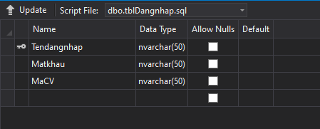

Hình 22. tblDangnhap

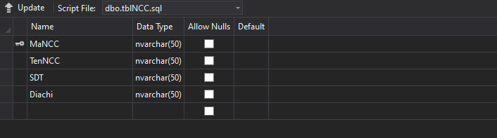

Hình 23. tblNCC

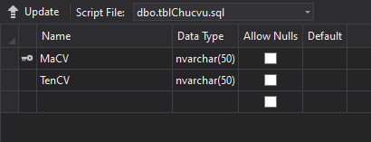

Hình 24. tblChucvu.

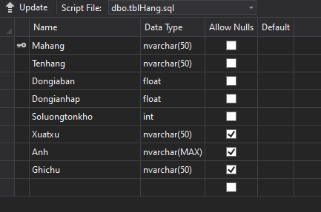

Hình 25. tblHang.

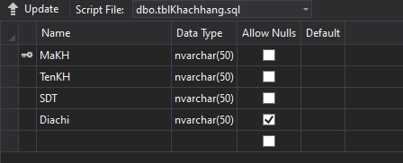

Hình 26. tblKhachhang.

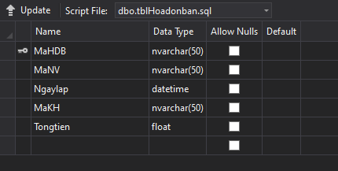

Hình 27. tblHoadonban.

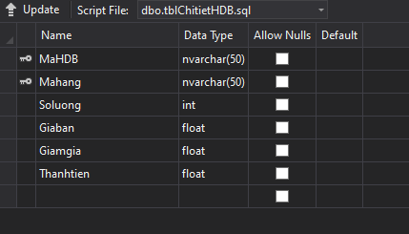

Hình 28. tblChitietHDB.

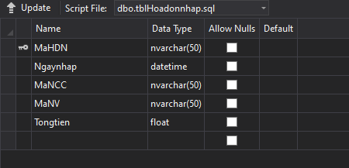

Hình 29. tblHoadonnhap.

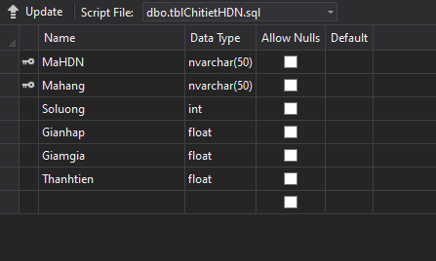

Hình 30. tblChitietHDN.

* + 1. ***Thiết kế giao diện người dùng***

Hình 31. Form Đăng nhập

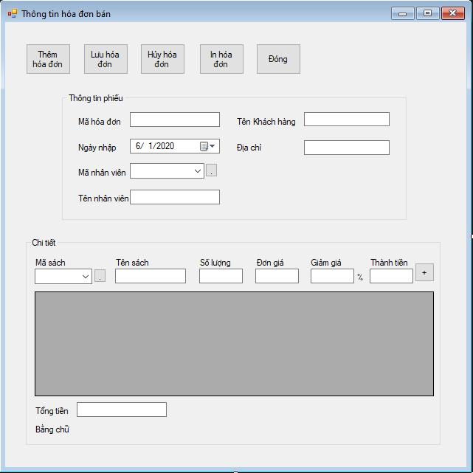

Hình 31. Form Thông tin hóa đơn bán.

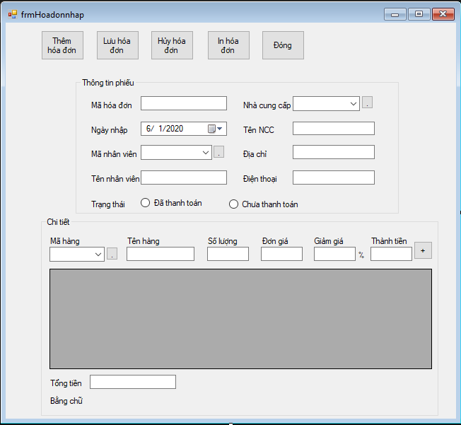

Hình 31. Form thông tin hóa đơn nhập.

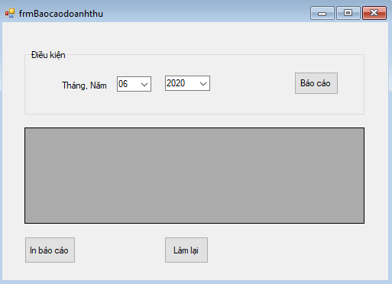

Hình 32. Form Báo cáo doanh thu.

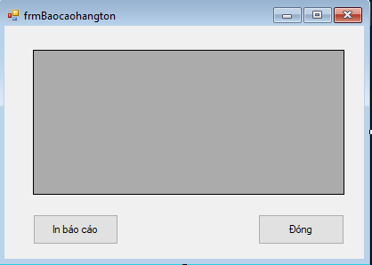

Hình 33. Form Báo cáo hàng tồn.

# CHƯƠNG IV. TRIỂN KHAI HỆ THỐNG

* 1. **Mô tả quá trình làm việc của nhóm.**

Thông qua quá trình thực hiện, từ những bước đầu tiên là đề ra một bài toán cụ thể, tiếp theo là những bước tiến hành công việc xây dựng, phân tích và đánh giá để giải quyết được những yêu cầu đã đặt ra ban đầu của bài toán, nhóm đã có được những kiến thức, sự trải nhiệm và hình dung một cách tổng thể về một vấn đề được đặt ra trong một tình huống cụ thể, vận dụng những kiến thức đã được học để có thể xử lý một cách tối ưu và hiệu quả nhất.

Để hoàn thành được đề tài này, cả nhóm chúng em đã cùng nhau tìm hiểu và đưa ra những nhận xét về hạn chế của những quy trình công ty đang dùng, đồng thời đề xuất những cải tiến trong quy trình để có được hiệu quả tốt hơn trong việc quản lí bán hàng,nhập hàng tại showroom phân phối nội thất Furniland.

Sau thời gian nghiên cứu và thực hiện đề tài nhóm chúng em đã đạt được một số những kết quả như sau:

Hiểu rõ quy trình phân tích thiết kế hệ thống, xây dựng được các biểu đồ hoạt động, biểu đồ ca sử dụng, biểu đồ tuần tự, biểu đồ lớp. Đánh giá được tính khả thi của hệ thống về mặt kĩ thuật và kinh tế.

Hiểu rõ hơn về những yêu cầu của người dùng đối với một hệ thống. Cách thức để thực hiện một dự án phân tích thiết kế hệ thống diễn ra bao gồm những bước như thế nào. Tối ưu một hệ thống để có được chi phí thấp nhất với lợi nhuận đạt được cao nhất.

Nắm bắt kĩ hơn công cụ lập trình C#. Cách làm việc và cộng tác với các thành viên trong nhóm hiệu quả.

* 1. **Kết luận và hướng phát triển của đề tài**.
     1. ***Kết luận.***

Trong lĩnh vực kinh doanh, có thể nói công nghệ thông tin mở ra nhiều triển vọng to lớn trong việc đổi mới các hình thức thực hiện, quản lý công việc. Nếu như trước đây việc thực hiện một công việc thiết kế rất tốn kém thời gian, đặc biệt là các vấn đề chỉnh sửa và cập nhật thông tin gặp rất nhiều khó khăn, thì ngày nay với trong môi trường CNTT chúng ta có thể tự làm việc với máy tính, tìm hiểu tài liệu và chia sẻ tài liệu với Internet, họp nhóm theo hình thức các buổi họp phân tán qua mạng, qua cầu truyền hình. Tương tự với việc quản lý các quy trình hoạt động tại công ty cũng được quản lý một cách có hiệu quả hơn, qua đó làm giảm thiểu các sai phạm và khắc phục lỗi hiệu quả hơn. Đứng trước xu hướng phát triển của công nghệ thông tin như vũ bão, việc tin học hoá việc quản lý quy trình hoạt động là vô cùng cần thiết, nó sẽ giúp cho các tổ chức công ty giải quyết các công việc được nhanh chóng và hiệu quả.

Qua đề tài, được sự hướng dẫn của cô An Phương Điệp, nhóm chúng em đã tổng hợp và rút được ra những kinh nghiệm vô cùng quý giá, những mặt được và mặt chưa được trong quá trình thực hiện đề tài của mình.

* + 1. ***Hướng phát triển đề tài.***

Phân tích thiết kế hệ thống thông tin quản lý quy trình bán – nhập hàng tuy việc phân tích thiết kế còn chưa được hoàn thiện một cách đầy đủ chi tiết nhưng bản phân tích thiết kế này sẽ có ích cho quản lí và nhân viên của cửa hàng trong công việc lưu trữ thông tin, quản lí hoạt động bán – nhập hàng một cách thuận tiện và dễ dàng hơn.

Đề tài của nhóm thực hiện đó là “Phân tích và phát triển hệ thống bán hàng, nhập hàng showroom phân phối nội thất Furniland.”. Qua quá trình tìm hiểu và nghiên cứu chúng em xin phép được đưa ra những kế hoạch tiếp theo để phát triển đề tài của nhóm như sau:

Tối ưu hóa tất cả các quy trình của cửa hàng. Việc quản trị hệ thống được diễn ra một cách nhanh chóng, thường xuyên và hiệu quả. Xây dựng một hệ thống hoàn thiện hơn, giảm bớt hoặc gộp những công đoạn không cần thiết để có được một quy trình hoàn chỉnh hơn nhằm thuận tiện cho quá trình bán hàng, kinh doanh.

Tìm hiểu thêm về công nghệ để ngoài việc sử dụng công cụ Visual Studio 2015 xây dựng phần mềm thì có thể sử dụng nhiều công cụ khác để thiết kế nên phần mềm mang tính thẩm mỹ cao hơn. Tất cả những hướng phát triển đều có mục đích chung là mang đến sự hài lòng nhất đối với những người trực tiếp sử dụng phần mềm.

# KẾT LUẬN

Đầu tư vào sự phát triển công nghệ thông tin là sự lựa chọn đúng đắn, ứng dụng công nghệ thông tin vào các lĩnh vực đời sống càng quan trọng hơn. Bởi lẽ, công nghê thông tin giúp nâng cao chất lượng công việc, tăng hiệu suất, tiết kiệm thời gian và chi phí vận hành.

Trong thời gian thực tập, kết hợp kiến thức được trang bị trong nhà trường với tình hình thực tế tại showroom, chúng em đã đi sâu tìm hiểu, nghiên cứu hoạt độngcủa cửa hàng. Từ thực tế, đã bổ sung cho chúng em thêm nhiều kiến thức thực tiễn mà trong nhà trường chúng em chưa được học, đồng thời chúng em cũng mạnh dạn đưa ra những vấn đề còn bất cập trong công tác quản lý của của hàng.

Đề tài của nhóm chúng em còn rất nhiều những vấn đề và những khía cạnh mà nhóm muốn tiếp tục tìm hiểu và khai thác thêm để có thể xây dựng nên được một chuyên đề hoàn chỉnh nhất có thể. Nhóm chúng em rất mong trong thời gian tới tiếp tục nhận được thêm những sự góp ý, hướng dẫn của thầy cô để có cơ hội tìm hiểu chuyên sâu hơn. Từ những kinh nghiệm quý giá này nhóm chúng em có được những kiến thức, những phương pháp và cách làm sáng tạo, hiệu quả hơn để giải quyết các bài toán thực tế khác dễ dàng và hiệu quả hơn.

Một lần nữa chúng em xin chân thành cảm ơn sự hướng dẫn và giúp đỡ nhiệt tình của cô An Phương Điệp, các thầy cô trong trường và các anh chị trong showroom phân phối nội thất Furniland đã giúp chúng em hoàn thành báo cáo này.